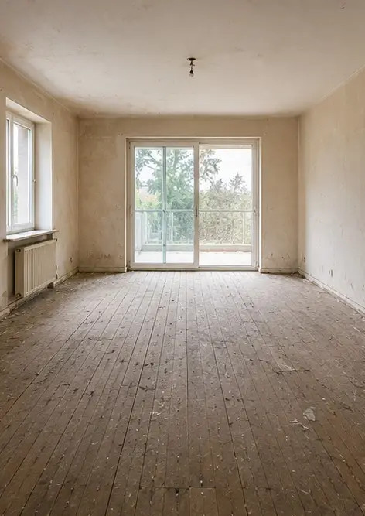 | Foto №1 Zustand des Wohnzimmers vor der Renovierung
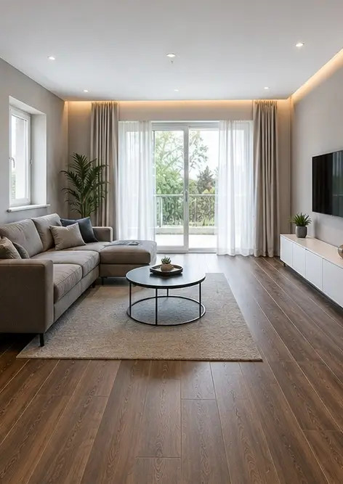 | Foto №2 Zustand des Wohnzimmers nach der Renovierung
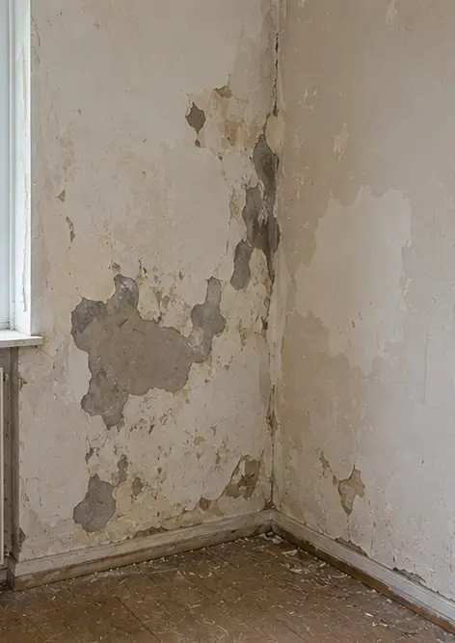 | Foto №3 Zustand der Wand vor den Reparaturarbeiten
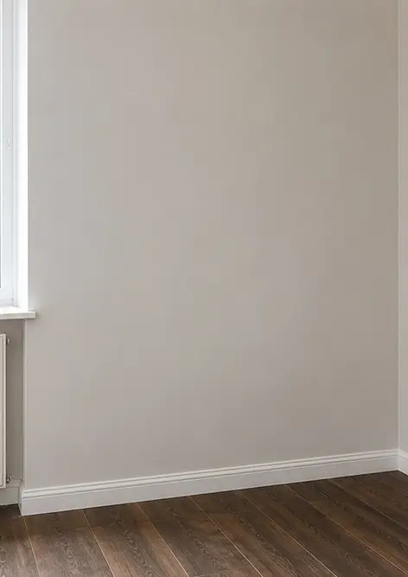 | Foto №4 Zustand der Wand nach den Reparaturarbeiten
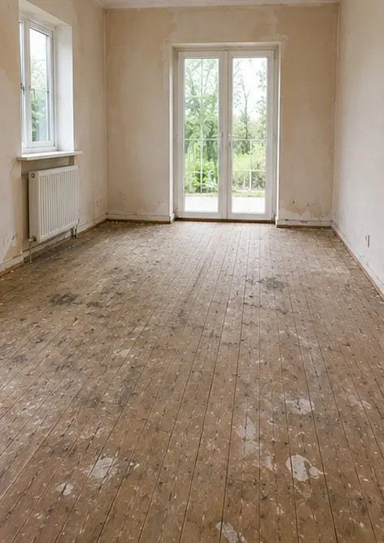 | Foto №5 Zustand des Bodenbelags vor dem Austausch
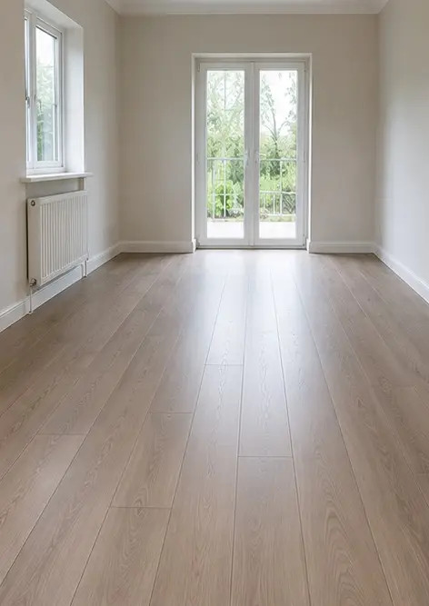 | Foto №6 Zustand des Bodenbelags nach dem Austausch
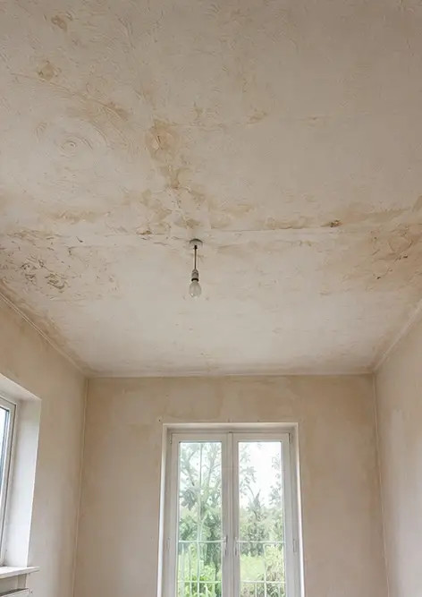 | Foto №7 Zustand der Decke vor der Renovierung
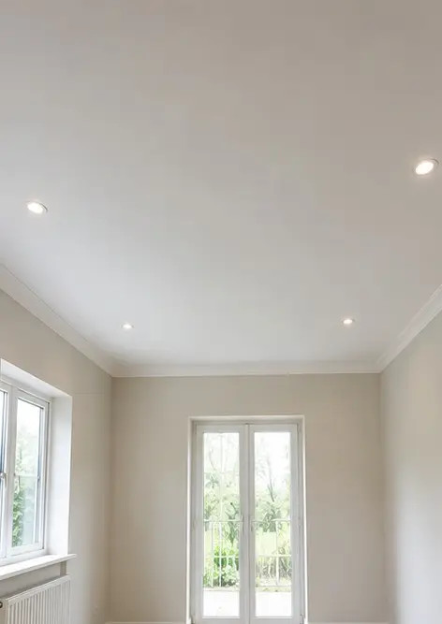 | Foto №8 Zustand der Decke nach der Renovierung
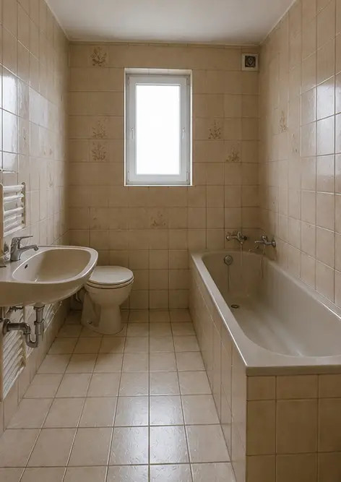 | Foto №9 Zustand des Badezimmers vor der Renovierung
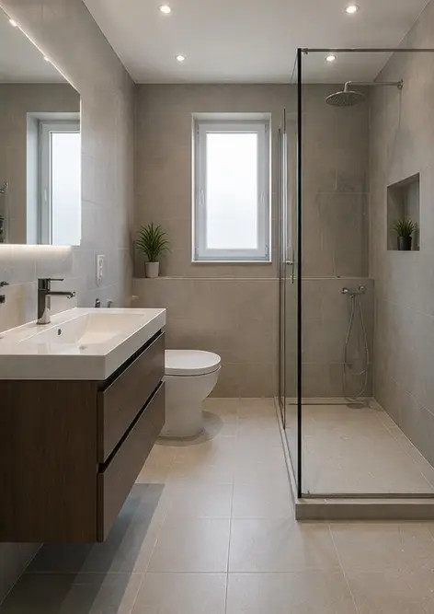 | Foto №10 Zustand des Badezimmers nach der Renovierung
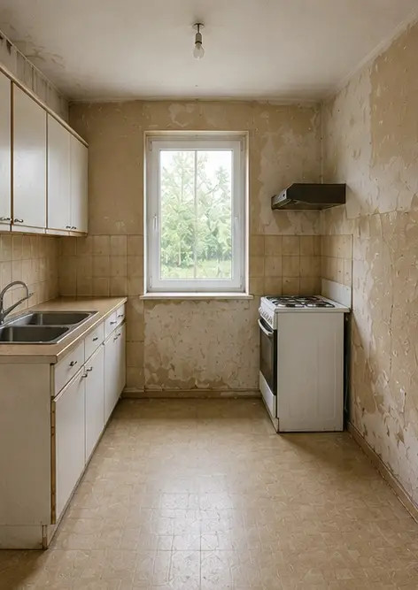 | Foto №11 Zustand der Küche vor der Renovierung
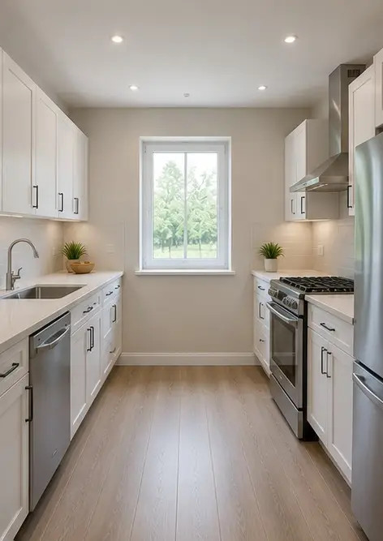 | Foto №12 Zustand der Küche nach der Renovierung
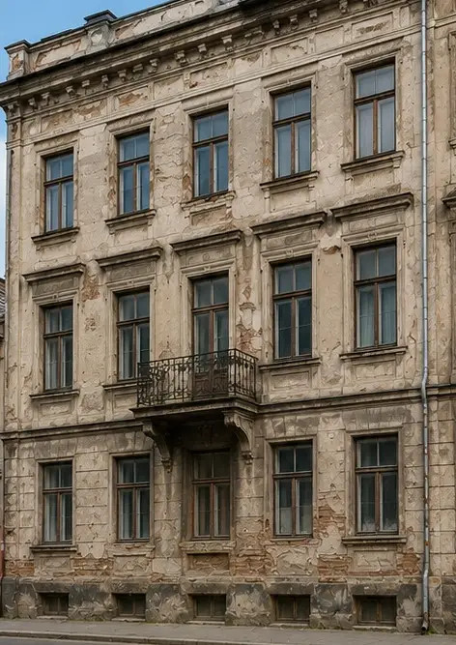 | Foto №13 Gebäudefassade vor den Restaurierungsarbeiten
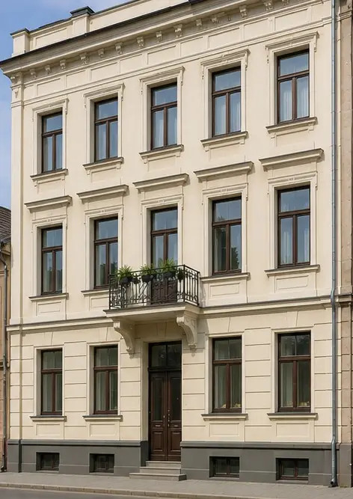 | Foto №14 Gebäudefassade nach den Restaurierungsarbeiten
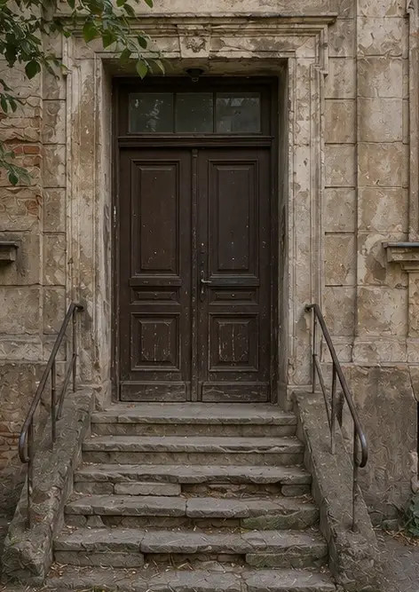 | Foto №15 Eingangsbereich vor der Verbesserung
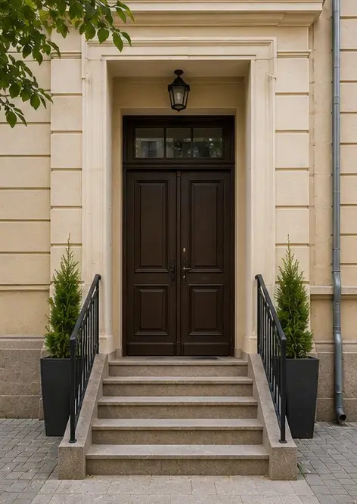 | Foto №16 Eingangsbereich nach der Verbesserung

Erstellen Sie Ihren eigenen Fotobericht online

Nutzen Sie Photo Reports, um strukturierte PDF- und Word-Fotoberichte mit Layouts, Bildunterschriften und Exportwerkzeugen zu erstellen.

• Automatische Seitenlayouts
• PDF- und DOCX-Export
• Bildunterschriften und Kommentare
• Vorher-Nachher-Berichte
• Inspektions- und Wartungsberichte
https://photo-reports.online

